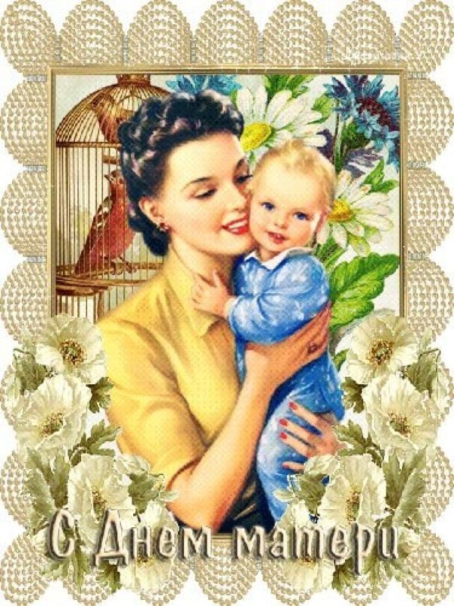

Подготовил и провел воспитатель
Наталья Владимировна Соколова

2017 год

Цель:
воспитывать уважение и бережное отношение к матери; развивать чувства долга и ответственности за свои поступки; способствовать созданию праздничной, доверительной атмосферы; поощрять творческие способности детей, углубить знания детей о роли мамы в их жизни, через раскрытие образа матери в поэзии, в живописи, музыке.
Звучит фон музыки
День мамы, праздник не простой,
Для наших малышей любимый.
Пусть мама будет вечно молодой И самой нежной, милой и красивой.
Дети хором:
Мама, милая моя! Поздравляем мы тебя!
Слово мама - дорогое Даша Неверко Мамой нужно дорожить С ее лаской и заботой Легче нам на свете жить.
День матери по всей стране Данил Никоненко Сегодня отмечают, Одно на свете ясно мне — Я маму обожаю! Она любимая моя, Роднее нет на свете! На ней — уют, на ней — семья, Люблю ее за это я!
Дети исполняют песню «Мамочка, милая»
Мамочка, милая, солнышко, свет.
Ласкою нежною мир весь согрет.
Кто приголубит нас, кто пожурит?
Доброе сердце за нас чьё болит?
Мамино сердце, мамино сердце болит.
Мама всегда и поймёт, и простит,
Если болеем, то мама не спит,
Тихо сидит у кроватки моей,
Мамочки нету на свете добрей,
Мамочки нету, мамы моей нет добрей!!
Я поцелую тебя, обниму,
Мамочку милую нежно люблю,
Я постараюсь хорошим расти,
Счастье и радость тебе принести,
Счастье и радость, мама, тебе принести.
Ребенок: Кирилл Ильюшкин
Скажите, откуда я взялся?
Я всем задавал вопрос.
А дедушка мне ответил:
Нам аист тебя принес.
А бабушка мне сказала:
В капусте тебя нашли.
А дядя шутил: с вокзала
В корзинке тебя принесли.
Я знаю, неправда это,
Мама меня родила,
Я только не знаю ответа,
Где мама меня взяла.
Сестра на меня ворчала: Ты голову всем вскружил.
А я начинал сначала:
А где я до мамы жил?
Никто эту тайну из взрослых
Мне так объяснить и не смог.
Лишь мама ответила просто:
ТЫ ЖИЛ В МОЕМ СЕРДЦЕ, СЫНОК!
Ребёнок: Вика Цуканова Лучше ее не бывает на свете,
Знают с рождения об этом все дети.
Хоть мы бываем сердиты, упрямы
Все нам прощает любимая мама!
Ребёнок: Стас Фомичев Так много теплых, нежных слов
Хотим сказать тебе мы, мама:
Ты - ласка, доброта, любовь,
Ты – человек чудесный самый!
Ребёнок: Ксюша Новикова Любимая мама, тебя поздравляю,
В День Матери счастья, здоровья желаю.
Ты в сердце моём, даже если в разлуке,
Я помню всегда твои нежные руки.
Ребёнок: Артём Шудров Мама, нет тебя дороже.
Мама все на свете может.
Мам сегодня поздравляем,
Мамам счастья мы желаем!
Ведущий:
Наши дети очень любят сказки, и сейчас мы попросим родителей показать ребятам небольшую сказку. В ней много разных ролей. Взрослые по жребию вытянут роль, которую им предстоит исполнить.
Вытянув роль (Осени, Ветерка, Дождика, Листочков, Волка, Собаки, Принцессы, Принца на коне), родители выбирают атрибуты, необходимые для ее исполнения (венок для осени, платочек для принцессы, деревянные ложки, деревянная лошадка, маски волка, собаки, 2 короны для принца и принцессы, султанчики для дождя и ветра).
Ведущий:
Все артисты подобрали необходимые атрибуты? Лишнего ничего не осталось? Сказку рассказывать буду я, а вы, новоиспеченные актеры, по ходу сказки, в нужном месте, будете изображать действия своего персонажа. Итак, сказка начинается…
Пришла осень. Сильно подул ветер. Пошел холодный осенний дождь. Деревья зашелестели листочками. Далеко в лесу завыл голодный волк. В ответ яростно залаяла собака. А в красивом замке горько плакала принцесса: ее не пустили на бал. Вдруг издалека послышался топот копыт, это приехал принц. Он посадил принцессу на коня, и они вместе поскакали на бал. (По ходу сказки герои исполняют действие своего персонажа).
Ведущий:
Спасибо за веселую сказку. Какие у нас талантливые родители!
Материнство - это великая миссия женщин. Мама находит себя в беззаветной любви, посвященной детям. А дети отвечают ей любовью, вниманием, заботой.
Ведущий:
Однажды я две недели подряд читала сказки. Правильно ли я запомнила их названия? Слушайте внимательно и постарайтесь исправить меня, если я вдруг ошибусь:
Царевна-Индюшка (Царевна-Лягушка)
Маленький цветочек (Аленький цветочек)
Черноснежка и семь агрономов (Белоснежка и семь гномов)
Петя царевич и старый волк (Иван царевич и серый волк)
Бабуси-лебеди (Гуси-лебеди)
Красавица – попрыгушка (Царевна – лягушка)
Зайкина теплушка (Зайкина избушка)
Муравей и Егоза (Муравей и Стрекоза)
Замша из топора (Каша из топора)
Рыбалочка (Русалочка)
Муха-стрекотуха (бормотуха, попрыгуха) (Муха-цокотуха)
Бегемот в сапогах (Кот в сапогах)
Красная папочка (тапочка) (Красная шапочка)
Ребёнок: София Синева
Бабушки и мамы дорогие!
Знаем, что у вас забот не счесть,
Но сегодня вам докажем, Что не зря мы у вас есть.
Ребенок: Варвара Куприянова
Девчонки и мальчишки! Давайте вместе с нами
Спасибо скажем бабушке, спасибо скажем маме.
За книжки и считалки, за лыжи и скакалки!
За сладкое варенье, за долгое терпенье!
Все вместе: Спасибо! Спасибо! Спасибо!
Ведущий: А сейчас песня про бабушку
Песня «Про бабушку»
1. Бабушка-бабуля –
Ручки золотые.
И глаза у бабушки
Добрые такие!
Припев:
Бабушка-бабуленька,
Я тебя люблю.
Для тебя, родная,
Песенку спою.
2. С бабушкой своею
Очень я дружу.
Каждый день я с нею
В детский сад хожу.
Припев: 3. С бабушкою вместе
Весело живем.
Сядем с нею рядышком,
Хорошо вдвоем!
Припев:
Игра для бабушек «Запеленай младенца»
Для участия приглашаются 2 бабушки. Бабушки пеленают кукол, кто быстрее.
Ведущий:
Молодцы! Ловко у вас получилось! Аплодисменты всем бабушкам. С заданием справились на отлично, хотя ваши дети и внуки уже выросли, но вы не забыли, как это делать.
Ведущий: Настала пора проверить, как молодые мамы с детьми смогут нарисовать бабушкин портрет в подарок ко Дню Матери.
Игра «Семейный вернисаж» Мама с ребенком рисуют бабушку.
Ведущий: Попрошу всех дружно встать, будем мы сейчас играть. Будут мамы с бабушками под музыку вместе танцевать. Мамы и бабушки пытаются станцевать под мелодии: 1.«Ламбада», 2.«Барыня», 3. Кадриль московская, 4. «Лезгинка»,

5. Цыганочка. 6. Танец «Весёлые утята»,
Ведущий:
А сейчас прошу внимания, мы поедим на праздник без опоздания.
Игра «Внимательный водитель». Ставим на пол разные предметы, которые дети будут объезжать. Также детям даём в руки рули игрушечные. Дети шумят, объезжают препятствия и рулят. Когда они поиграли, то очередь взрослых. Но только взрослым завязываем глаза, чтобы они ничего не видели. Также даём им в руки рули, и… убираем всё препятствия! И когда взрослые пытаются рулить и объезжать препятствия, то дети могут в шутку кричать – лево руля! Право руля! Полный вперёд!
Игра «Препятствия»
Для совместного прохождения. Пара следов любого зверя. Следы из бумаги. А также указать линию старта и линию финиша. И ребенок должен пройти от старта и до финиша, но наступать на пол нельзя! Как же быть? Тут должна помочь мама. Она кладёт следы на пол, а ребенок встают на них ногами. А чтобы сделать следующий шаг, ребенок должен поднять одну ногу со след и держать её в воздухе. А мама тем временем перекладывает след дальше. И так далее, пока не дойдёте до финиша. Какая семья пройдёт за лучшее время. И при этом не наступит на пол без следа, та и победила
Ведущий:
Сегодня было сказано не мало, но есть прекрасный вальс, он так волнует без конца. А этот вальс мы мамам посвящаем, и в ритме вальса бьются пусть сердца
Вальс
Ведущий: Я мама. Это много или мало?
Я мама.
Это счастье или крест?
И невозможно всё начать сначала,
И я молюсь теперь за то, что есть:
За плач ночной, за молоко, пелёнки,
За первый шаг, за первые слова.
За всех детей, за каждого ребенка.
Я - мама! И поэтому права.
Я целый мир. Я - жизни возрожденье.
И я весь свет хотела бы обнять.
Я - мама.
Это наслажденье
Никто не в силах у меня отнять!
Дети исполняют песню «Зеркальный вальс»
Зеркальце в руки возьму
И побегу к окошку,
В небе звезду я найду
И занесу в наш дом.
ПРИПЕВ:
Маме, моей маме
Я звезду подарю на ладошке
Лучшей, милой самой,
И она улыбнется в ответ!
Там , за облаками
Есть волшебная чудо-дорожка
И ее найду я маме,
Отыщу на небе свет.
Зеркальце в руки возьму
И побегу к окошку,
В небе я Солнце найду
И занесу в наш дом.
ПРИПЕВ: Маме, моей маме
Солнце я подарю на ладошке
Лучшей, милой самой,
И она улыбнется в ответ!
Там , за облаками
Есть волшебная чудо-дорожка
И ее найду я маме,
Отыщу на небе свет.
Зеркальце в руки возьму
И побегу к окошку,
В небе я лучик найду
И занесу в наш дом.
ПРИПЕВ: Маме, моей маме
Лучик я подарю на ладошке
Лучшей, милой самой,
И она улыбнется в ответ!
Там , за облаками
Есть волшебная чудо-дорожка
И ее найду я маме,
Отыщу на небе свет.
Ведущий:
Мы подарок маме покупать не станем-
Приготовим сами, своими руками.
Можно вышить ей платок, можно вырастить цветок.
Можно дом нарисовать, речку голубую,
А еще расцеловать МАМУ ДОРОГУЮ!
Дети дарят подарки своим мамам
Ведущий:
Алексей Максимович Горький писал: «Без солнца не цветут цветы, без любви нет счастья, без женщины нет любви, без матери нет ни поэта, ни героя. Вся радость Мира – от матерей». Позвольте еще раз поздравить вас с Днем матери! Пусть ваши лица устают только от улыбок, а руки от букетов цветов. Пусть ваши дети будут послушными, а мужья – внимательными! Пусть ваш домашний очаг всегда украшают уют, достаток, любовь. Счастья вам, дорогие!

